Práctica 5

Modelado de Comportamiento (I)
Tarea 2
Apellidos y nombre: | Cahuana Leon Luis Rolando Prueba

Apellidos y nombre:
Fecha de realización | 03-04-2020

Objetivo
El objetivo de esta práctica es que el alumno se familiarice con el concepto de modelado de comportamiento y con las nociones básicas de los diagramas UML que lo soportan, fundamentalmente diagramas de casos de uso, de actividad y estado.

Método y material
En esta segunda tarea de la práctica el alumno, en el CDC, trabajará con MagicDraw (MD) analizando y diseñando diagramas UML para representar comportamiento (diagramas de casos de uso, estados y actividad). El alumno deberá seguir los pasos indicados en este mismo documento y contestar en el mismo a las preguntas que éste contiene.
Se partirá del proyecto Library de la práctica anterior, proponiéndose una serie de actividades para realizarle modificaciones y planteando unas cuestiones elementales.
El paquete “Tutorials” servirá para desarrollar algunas actividades, el paquete P6 contendrá todos los elementos creados por el alumno a lo largo de esta práctica.
En la última parte de la tarea el alumno trabajará en el diseño de su proyecto software.
Al finalizar la práctica y antes de abandonar el laboratorio se deben entregar a través de enseñanza virtual el documento 05_Tarea2.pdf que contendrá las respuestas que el alumno haya podido completar durante la sesión del CDC. Posteriormente se habilitará otra actividad para entregar la tarea completa.
La dedicación estimada a esta tarea es de 6 horas.

ACTIVIDADES DE LA TAREA 2

Preparación del entorno
- En esta tarea se trabajará con el proyecto Library de la práctica anterior. Copie el proyecto en la carpeta /home/salas/IngenieriaSoftware/workspace/P05. Vaya anotando sus respuestas sobre este mismo documento y al terminar no olvide convertirlo a pdf antes de enviarlo a través de enseñanza virtual en la actividad habilitada para ello.
- Abra el proyecto Library.mdzip (que contendrá las modificaciones que usted realizó durante la práctica anterior).
- Recuerde ir guardando frecuentemente los proyectos y documentos para no perder los cambios realizados en caso de problemas.

Análisis del modelo ejemplo

Casos de uso
- Revise el modelo de casos de uso que puede encontrar en el paquete Use Case diagram tutorial. Estudie el diagrama “Use Case diagram tutorial” y las notas sobre qué es y cómo se crea un diagrama de casos de uso.
Cuestión 1: Explique brevemente los casos de uso del sistema de biblioteca
Respuesta 1
- Edite las propiedades del caso de uso Make reservation (botón derecho>propiedades) para añadir un comentario sobre su funcionalidad (este es el comentario que debe aparecer posteriormente en el diagrama).
- Analice los casos de uso Get Item Details y Check system settings
Cuestión 2: ¿Por qué cree que estos casos de uso no aparecen en el diagrama?
Respuesta 2
- En la zona Your Workspace del diagrama Use Case diagram tutorial incluya el caso de uso Make reservation y utilizando las opciones Related Elements>Display Related Elements y de presentación (disponibles al pulsar sobre el botón derecho de un elemento) muestre los elementos relacionados, sitúelos y edite los aspectos de presentación que sea necesario para obtener un diagrama IDÉNTICO al de la figura, salvo porque en lugar del texto “your workspace” debe aparecer su nombre completo.
Figura 1: Caso de uso Make reservation detallado
Cuestión 3: Capture y pegue su diagrama de casos de uso
Figura cuestión 3
- Seguirá trabajando con el sistema de préstamo interbibliotecario que comenzó a trabajar en la práctica anterior. Cree el paquete P5, para incluir en él las novedades que vaya introduciendo en el modelo de biblioteca.
- Cree en el paquete P5 un diagrama llamado “Análisis de Comportamiento Interbiblioteca” que sea de tipo Content y que pueda servir de documentación para comprender fácilmente el modelado de comportamiento que va a realizar del sistema de préstamo interbibliotecario.
- Incluya en este paquete un paquete llamado InterLibrary Use Cases e incluya en él el modelo de casos de uso que considere apropiado para modelar el sistema de préstamo interbibliotecario. No olvide comentar todos sus casos de uso en los campos apropiados e incluir al menos un diagrama de casos de uso.
Cuestión 4: Capture y pegue su/s diagrama/s de casos de uso
Figura/s cuestión 4
- Incluya en el diagrama Análisis de Comportamiento Interbiblioteca un enlace a el (los) diagrama(s) de casos de uso que haya realizado y los comentarios apropiados para su documentación.

Diagramas de estado

- Analice la información que le aporta el diagrama “State Machine diagram tutorial”
- Estudie el diagrama “State Machine diagram tutorial” y las notas sobre qué es y cómo se crea un diagrama de estados.
Cuestión 5: ¿Qué diferencia aprecia entre un pseudo estado inicial, un estado y un estado final?
Respuesta 5
Cuestión 6: ¿A qué objetos (o a qué clase) del modelo cree que puede corresponder este diagrama de estados?
Respuesta 6
- Analice las propiedades de la transición entre los estados On Order y Inventoried. Párese especialmente en la sección trigger.
Cuestión 7: ¿Qué tipo de evento dispara esta transición? ¿Qué otras posibilidades hay disponibles?
Respuesta 7
Cuestión 8: ¿Qué es un estado (o pseudoestado) “History” (Historial)? Ponga un ejemplo donde lo usaría
Respuesta 8
- Cree el paquete InterLibrary States (dentro de P5), y dentro de este paquete cree dos máquinas de estado (Loan e InterLibrary Loan) que incluyan un diagrama de estados cada una.
- En la primera (Loan) describa el comportamiento (estados, transiciones, señales…) de un préstamo según lo indicado en la figura. Represente esta máquina de estados en un diagrama conforme a la figura, modificando el comentario incluyendo su nombre y una breve explicación del comportamiento.
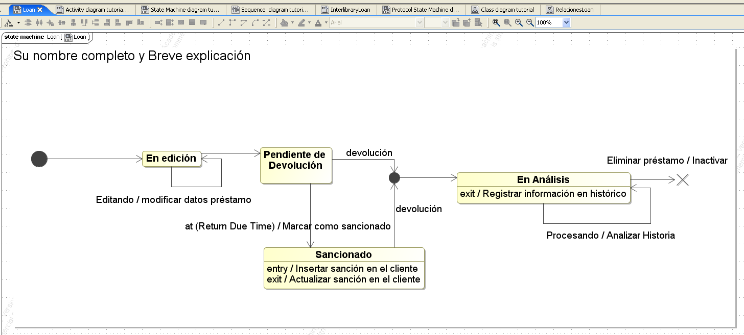
Cuestión 9: Capture y pegue el diagrama de estados para un objeto Loan, que acaba de representar
Figura cuestión 9
- En la segunda máquina de estados (InterLibrary Loan) haga lo mismo para un préstamo interbibliotecario, en esta ocasión tendrá que decidir por sí mismo los estados y transiciones. Incluya un enlace a este diagrama en el de “Análisis Comportamiento Interbiblioteca” junto con una breve descripción del diseño realizado.
- En las máquinas (o diagramas) de estado pueden aparecer estados compuestos. Así, una máquina de estados puede incluir otra (subestados). Puede intentar que alguna de las máquinas de estado que ha definido se reutilice en otra.
Cuestión 10: Capture y pegue el diagrama de estados InterLibrary Loan que acaba de representar
Figura cuestión 10
Cuestión 11: ¿Qué otros diagramas de estado consideraría interesante para modelar adecuadamente el comportamiento del sistema de biblioteca? (No los diseñe tan sólo enumérelos y comente qué contendrían)
Respuesta 11

Diagramas de actividad
- Analice la actividad “Activity diagram tutorial”. Estudie el diagrama “Activity diagram tutorial” y las notas sobre qué es y cómo se crea un diagrama de actividad.
Cuestión 12: ¿Qué diferencia hay entre una acción y una actividad? ¿Qué actividades aparecen en el modelo? ¿Qué acciones?
Respuesta 12
Cuestión 13: En la ventana “Containment” ¿Cómo distingue la primea decisión de la segunda? ¿Cómo lo haría más fácil?
Respuesta 13
- Analice el siguiente diagrama de actividad, más complejo
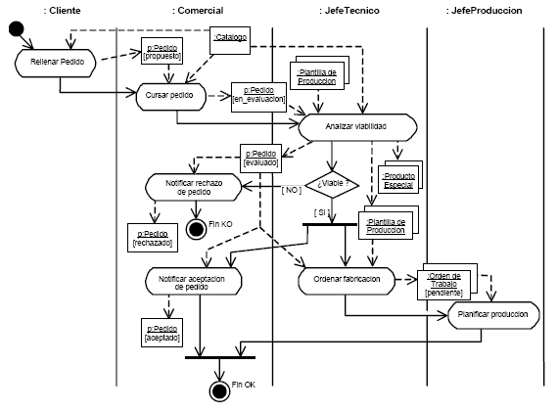Figura 3: Diagrama de actividad para la gestión de un pedido
Cuestión 14: Describa la actividad que se presenta en la figura
Respuesta 14
Cuestión 15: ¿Qué elementos/recursos de modelado se usan aquí y no en el anterior?
Respuesta 15
Cuestión 16: ¿Podría indicar los objetos que eran responsables de las acciones en el caso anterior? ¿Y en este? ¿Qué recurso le facilita esa información?
Respuesta 16
Cuestión 17: ¿Qué tiene que ocurrir para poder dar por concluida esta actividad? ¿Qué utilidad tiene el join final?
Respuesta 17
- Analice este último diagrama de actividad
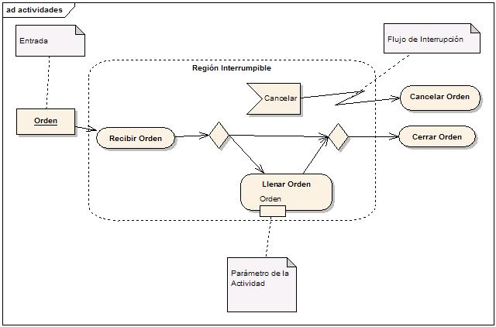Figura 4: Gestión de una orden
Cuestión 18: ¿Qué elementos/recursos de modelado se usan aquí y no en el anterior?
Respuesta 18
Cuestión 19: ¿Qué información aportan estos elementos?
Respuesta 19
- Para terminar cree el paquete “Interlibrary Activities” (dentro de P6) y dentro de él la actividad “Gestión de préstamo interbibliotecario” de la forma más completa posible. Incluya un diagrama de actividad que la represente. Identifique los actores implicados, las condiciones temporales, posibles excepciones… Incluya un enlace a este diagrama en el de “Análisis Comportamiento Interbiblioteca” con una breve descripción del diseño realizado.
- Una acción de una actividad puede tener pre-condiciones y post-condiciones, como muestra la figura.
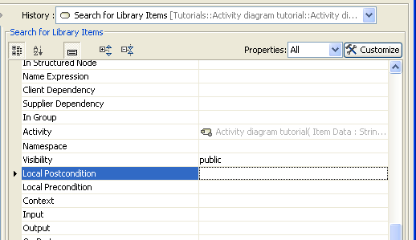Figura 5: Precondiciones y postcondiciones en una acción
Cuestión 20: ¿Qué se especifica al incluir una precondición en una acción? ¿Y una postcondición?
Respuesta 20
- Un flujo de control en una actividad puede incluir guardas, como muestra la figura.
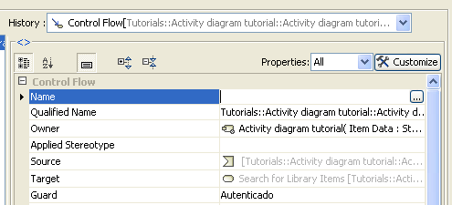Figura 6: Guardas en los flujos de control

Cuestión 21: ¿Qué se especifica al incluir una guarda en un flujo de control? ¿Hay alguna relación con las precondiciones o postcondiciones de las acciones?
Respuesta 21
- En la actividad “Gestión de préstamo interbibliotecario” incluya al menos una guarda, una precondición y una postcondición.
- En el paquete “Interlibrary Activities” incluya la actividad “Sanción a una biblioteca” e incluya esta actividad como subactividad en la de “Gestión de préstamo interbibliotecario”
Cuestión 22: Capture y pegue el diagrama de actividad “Gestión de préstamo interbibliotecario” que acaba de diseñar
Figura Cuestión 22
- Observe que algunas de las opciones disponibles para la representación de actividades no se han llegado a utilizar durante la práctica. Revíselas para tener nociones de qué puede aportar cada una.

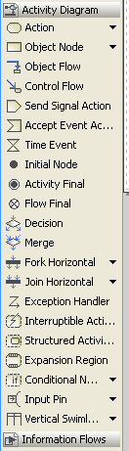Figura 7: Opciones en los diagramas de actividad

- Actualice el diagrama “Análisis Comportamiento Interbiblioteca” para que sirva de índice para comprender el modelado que usted ha realizado. Haga visible la tabla de información del mismo de modo que refleje la información actualizada y al menos los campos: Nombre del diagrama, Autor, fechas de creación y modificación y documentación.
Cuestión 23: Capture y pegue el diagrama “Análisis Comportamiento Interbiblioteca”
Figura Cuestión 23

Aplicación al proyecto software

- En esta última parte se trabajará sobre aspectos de su proyecto software. La idea es que los miembros del equipo analicen por separado determinados aspectos del comportamiento de su sistema y los discutan y agrupen posteriormente. Esta actividad es individual, aunque posteriormente, para el resto de aspectos del sistema, el trabajo podrá hacerse en grupo o repartirse como los miembros del equipo vean conveniente.
- Póngase de acuerdo con sus compañeros sobre el (o los) aspectos del sistema por los que interesa comenzar el modelado. Elijan y repartan para cada uno de los componentes del equipo; los casos de uso de más interés o los más críticos, una o dos actividades especialmente relevantes y una o dos entidades del sistema sobre las que resulte interesante hacer un diagrama de estados. A partir de tomar esta decisión el trabajo será individual.
- Realice los diseños sobre el proyecto que creó en la práctica anterior (EQUIPOX, dónde X era el número de su equipo)
- Represente el/los diagrama/s de casos de uso con los casos de uso de más interés o los más críticos en su proyecto software.
Cuestión 24: Capture y pegue los diagramas de casos de uso del proyecto software que ha trabajado
Diagrama/s de casos de uso de la cuestión 24
- Represente el/los diagrama/s de actividad que le fueron asignados en el reparto
Cuestión 25: Capture y pegue el/los diagrama/s de actividad que ha trabajado
Diagrama/s de actividad de la cuestión 25
Cuestión 26: Explíquelo/s brevemente
Respuesta 26
- Represente el/los diagrama/s de estado que le fueron asignados en el reparto
Cuestión 27: ¿A qué entidades de su sistema corresponden estos diagramas de estado y por qué ha elegido estos y no otros?
Respuesta 27
Cuestión 28: Copie y pegue el/los diagrama/s de estado que ha trabajado para su proyecto software
Diagrama/s de estado de la cuestión 28
Cuestión 29: Explíquelo/s brevemente
Respuesta 29
- Recuerde que unos 15 minutos antes del final de la clase debe guardar todo el trabajo realizado, convertir a PDF el documento y enviarlo a través de enseñanza virtual. Posteriormente se habilitará otra actividad para enviar la tarea completa.
- Recuerde que necesitará los proyectos de MagicDraw para continuar su tarea en casa y que deberá entregarlos cuando haga su entrega final.

